Лабораторная работа №1

Дисциплина: Математические основы защиты информации и информационной безопасности

Мохаммад хоссейн фарзанфар

Содержание

# Цель работы

Познакомиться с шифрами Цезаря и Атбаш.

# Задание

1. Реализовать шифр Цезаря с произвольным ключом k.
2. Реализовать шифр Атбаш.

# Выполнение лабораторной работы

1. Сначала я реализовал шифр Цезаря на языке Python. Я использовал переменную k в качестве сдвига. При проверке слова берётся конкретный символ (char). Далее при помощи match-case я реализовал проверки на наличие выбранного символа в русском или английском алфавите. При этом я учёл регистр символа. Если символ находится в алфавите, то берётся его код ASCII, из которого вычитается код ASCII первой буквы алфавита. Затем прибавляется сдвиг k и берётся остаток от количества символов в алфавите (русский - 32, английский 26). После чего мы определяем, какая по счёту буква в алфавите, и прибавляем код ASCII первой буквы алфавита. Затем вписываем каждый символ в result и возвращаем его.

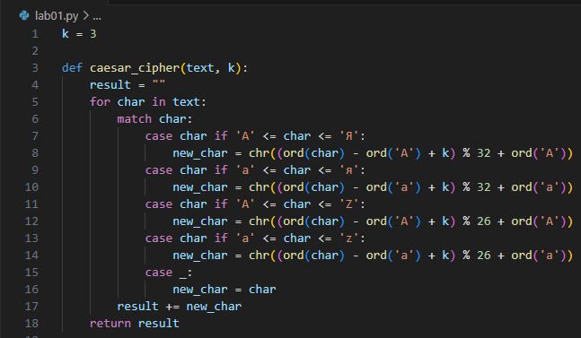

Шифр Цезаря на языке Python

1. Далее я реализовал запрос текста у пользователя и вывод результата алгоритма шифра Цезаря.

Запрос текста и вывод результата шифра Цезаря

Запрос текста и вывод результата шифра Цезаря

1. После я вызвал написанный метод через командную строку и проверил все русские и английские буквы.

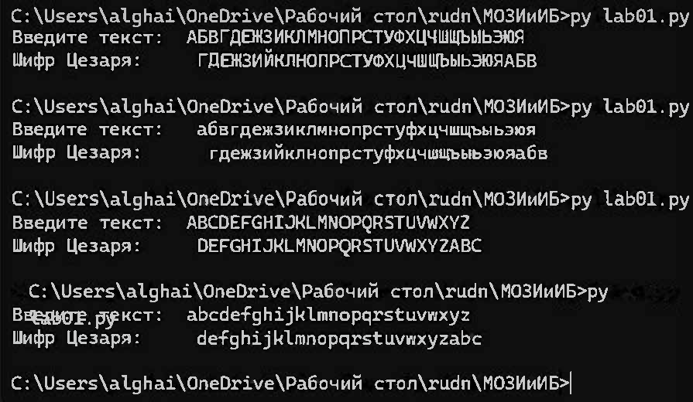

Проверка метода шифра Цезаря

1. Затем я реализовал шифр Атбаша. При проверке слова берётся конкретный символ (char). match-case я реализовал проверки на наличие выбранного символа в русском или английском алфавите. При этом я учёл регистр символа. Если символ находится в алфавите, то берётся код ASCII последней буквы алфавита, из которого вычитается код ASCII выбранного символа. С помощью этого мы определяем, какое значение имеет симметричный центру символ алфавита. Затем мы прибавляем код ASCII первой буквы алфавита, чтобы определить нужный нам символ. Затем вписываем каждый символ в result и возвращаем его.

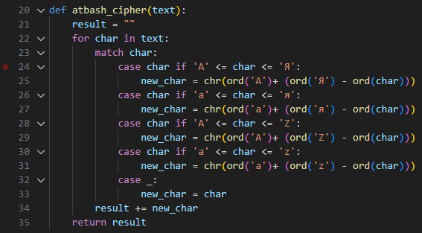

Шифр Атбаш на языке Python

1. Далее я реализовал вывод результата алгоритма шифра Атбаш после вывода результата алгоритма шифра Цезаря.

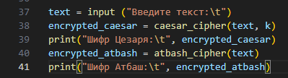

Вывод результата шифра Атбаш

1. После я вызвал написанный метод через командную строку и проверил все русские и английские буквы.

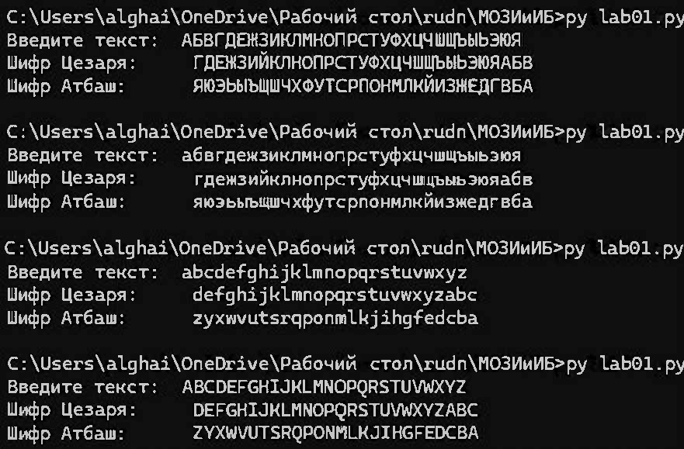

Проверка метода шифра Атбаш

1. Итоговый код можно увидеть на картинке ниже.

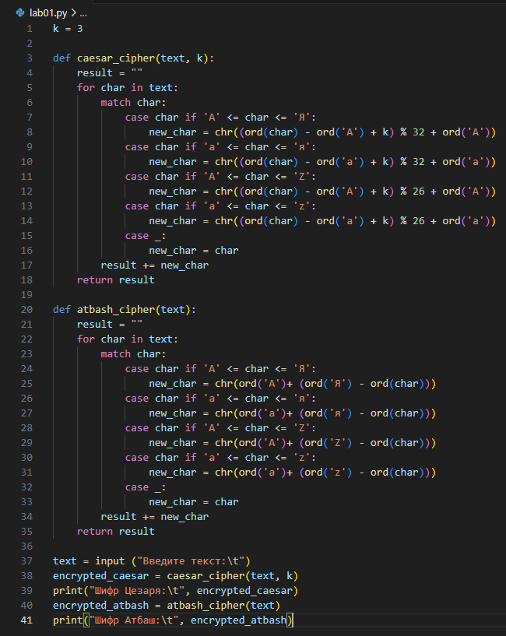

Итоговый код

# Выводы

Я реализовал шифр Цезаря с произвольным ключом k и реализовал шифр Атбаш.